Тригонометриялықтеңдеулердішешуәдістері.
Тақырыбы: Тригонометриялықтеңдеулердішешуәдістері.
Мақсаты: 1.Ережелер мен есептершығаружолдарынқайталап, практикалыққолданужолдарынбілу,білімдіжүйелеу,қорытындылау.
2.Тақырыпбойыншаой–өрісін, тәжірибесін, ізденімпаздығын,естесақтауқабілетіндамыту.
3.Оқушылардыңтоптықжұмысарқылы өзойларынашықайтуға, ойланыпжауапберуге, жолдастарыныңойынтындап, жауабынбағалауға, сыйластыққасиеттергетәрбиелеу.
Сабақтыңтүрі: Жаңабілімдімеңгерусабағы.
Оқытутәсілі:Жекелеп – іздену.
Сабақтыңәдісі: 1. Деңгейлеп–саралапоқыту.
2. Оқуменжазудысынтұрғысынанойлау.
Жұмыстыңтүрі: Топпен,жекелеп,жұптық,ұжымдық.
Сабақтыңкөрнекілігі: Формулалар мен деңгейліктапсырмаларжазылғанүлестірмеліқағаздар.
Техникалықжабдықталуы: Мультимедиалыққұрылғы.
Пәнаралықжәнепәнішілікбайланыс:Геометрия,биология,сызу,тригонометрияықфункциялардыңқасиеттері.
Қолданатынәдебиеттер: 1. Алгебражәнеанализбастамалары авт.Әбілқасымова .А.Ет.б.
2.Республиканский научно-методический журнал. «Математика в Казахстанской школе»№3 -2012
3.Тесттер жинағы.2012
4.Практикум по математике.Богомолов Н. Г
Сабақтыңтехнологиялықкартасы

 | Сабақтыңбөлімдері мен түрлері | Ұзақтығы | Оқытушының  іс - әрекеті | Оқушының  іс - әрекеті
1 | Ұйымдастыру. | 3 мин | Оқушылардытүгендеу.  Сабақтытақырыбымен  таныстыру. | Оқуқұралдарындаярлапқою.Сабаққақажетті  анықтамалар,формулалардықайталау.
2 | Үйтапсырмасынтексеру. | 15 мин | 1.Ауызша сұрақтарқою  2.Тақтада жұмыс беру  3.Деңгейлік тапсырмалартарату. | Үйгеберілген  тапсырмаларғажауап  береді.Оқушылардың  жауаптарынтыңдайды.Өз  бетіншежауабыніздеу.
3 | Жаңатақырыптыигеру | 25 мин | Тригонометриялықтеңдеулердіәртүрліәдістерменшешудіңжолдарыментаныстыру.Оқушыларғаізденісжұмысын беру. | Қажеттімағлұматтарды  жазыпалу, естесақтау.Өзбетіншеесептепнәтижеалады.Ізденеді,жауабынтексереді.
4 | Жаңатақырыптыңигерілуінтексеру | 20мин | Әрдеңгейлітапсырмалар  береді.Жекежұмысты  ұйымдастырады. | Топқабөлініпесептейді.  Тез, дұрысжауабыніздейді.  Ереженіестесақтауға  мысалдарорындайды.
5 | Өтілгентақырыптың  игерілуінжан-  жақтытексерукезеңі | 10 мин | Тест тапсырмаларын  береді. | Берілгентапсырмаларды  дұрысорындап,жауабын  белгілеу.Өзаратексеру.
6 | Логикалықтапсырмалар | 3мин | Оқушылардыңқызығушылықтарынояту. | Талдайды,нәтижесінбереді.
7 | Үйтапсырмасын беру | 2 мин | Түсіндіріпүй  тапсырмасынбереді | Дәптерлерінежазыпалу,  нақтылау.
8 | Оқушылардыбағалау | 2 мин | Әроқушығасапалыбаға  қою | Тыңдайды,пікірлерін  білдіреді
Сабақбарысы.
I.Ұйымдастыру.
Мақсаты: Оқушылардысабаққадаярлау.Өзараамандасу,жоқоқушылардыбелгілеу,сыныпбөлмесініңтазалығынқарау,сабаққакөңілаудару.Оқушыларды үштопқабөліпотырғызу.
II. Ойшақыру.
Өткентапсырманыңигерілуінтексеру.
Мақсаты:Өткентақырыпбойыншаоқушылардыңбілімінтексеру, толықтыру,
формулалардыестесақтауүшінжаттығуларорындау.
1.№87 есептіңшығарылуынтексеру (дәптерден)
2.Ауызша сұрақтар. Слайд
3.Тақтадатапсырмаларорындау. Слайд
4.Деңгейліктапсырмалар. Жекеүлестірмелітарқатпалар.
5.Жұппенжұмыс.
Бағалаукритерилері
Ұпайы | Бағасы
0-6 | 2
7-10 | 3
11-13 | 4
14-15 | 5

Оқытушыоқушылардыңжұмысынбақылайды.Уақытыболғансоңөзаратексеру.
Оқытушыдұрысжауабынкөрсетеді. Слайд
II. Мағынаныашу.
Жаңатақырыптытүсіндірукезеңі.
Мақсаты. Тригонометриялықтеңдеулердішешуәдістеріментанысу, теңдеулершешеотырып, негізгімағынаныоқып–үйрену.
Сабақтыңмақсатымен міндеттерінқою.Бұлтақырыптыигереотырып, тригонометриялықтеңдеулердіәртүрліәдістерменшешудіңжолдарыментанысып,олардышешудағдысын дамыту. Сонымен,тригонометриялықтеңдеулердіжалпытүрдешешудіңәртүрліәдістеріноқыпүйренейік.
3
Проблемалықсұрақ: 2 х+3соsх=0 теңдеуіқарапайымтригонометриялықтеңдеуболыптабылама?
Ондабұлтеңдеудіқалайшешугеболареді?
Тригонометриялықфункцияларыәраттасболғандықтан, біраттасфункцияғакелтіріпаламыз.Соданкейіналгебралықтеңдеугетүрлендіреміз. Тақтағашығарыпкөрсетукерек.
Слайд бойынша тригонометриялықтеңдеулердішешуәдістерінтүсіндіру,дәптерлерінежазыпалу.
Интерактивтітақтабойыншабірнешетеңдеулердіңшешілуәдістерінүйрену.

IV. Ой-толғаныссатысы.
Жаңатақырыптыңигерілуінтексеру.
Мақсаты:Жаңатақырыпбойыншаалғанбілімдерінмеңгеру,өзбетіменжұмысістеугедағдылану, алғырлыққа,ұйымшылдыққатәрбиелеу.Алғантеориялықбілімінпрактикамен ұштастырабілу.
1.Топтарғатапсырмаларберу.
Оқулықтан: 68-69 беттер. Слайд
I топ | II топ | III топ
№93(а) | №93(б) | №93(ә)
№94(б) | №94(в) | №94(ә)
№100(а) | №100(в) | №101(а)
Бұлтапсырмалардыңүшеуіндұрысорындағаноқушы 5 дегенбағаалады,екеуіндұрысорындаса 4 алады.
2.Тест тапсырмаларынорындау.Жұппентексеру.Жауабыслайдтакөрсетіледі.Слайд.
3.Логикалықтапсырмалар.Слайд.

V. Қорытындылау
Ненібілдім?
1.Тригонометриялықтеңдеулердішешуәдістерін.
2.Венн диаграммасы: Алгебралықжәнетригонометриялықтеңдеулершешудіңортақәдістері.
VI.Үйтапсырмасы:§10 №95-97.Слайд
VII.Оқушылардыбағалау.
Бағалаупарағыбойынша.
VIII.Рефлексия.
Сабақұнадыма? Жауаппарағытаратылады.
Сабақаяқталды.Слайд
Болашақелтұтқасысендердіңқолдарында.
Білімді де парасатты,әділдетурашыл, ержүректетабандыболуларыңатілектеспін!
Теңдеулерді шешукерек
1-деңгей
2sin²x+sinx-1=
2-деңгей
6sin²x+5cosx-2=0
3-деңгей
3sin²x+4sinxcosx+ cos²x=0
Теңделеруді шешукерек
1-деңгей
2sin²x+sinx-1=0

2-деңгей
6sin²x+5cosx-2=
3-деңгей
3sin²x+4sinxcosx+ cos²x=0

Теңдеулерді шешукерек
1-деңгей
2sin²x+sinx-1=0

2-деңгей
6sin²x+5cosx-2=0
3-деңгей
3sin²x+4sinxcosx+ cos²x=0
Жұппенжұмыс

Есепте:
1.arcsin 0 6.arccos1 11. arctg1

2. arcsin 7.arccos 12. arctg (-1)

3. arcsin 8. arccos 13. arctg

4. arcsin 9. arccos 14. arctg

5. arcsin 1 10. arcsin 15. arctg

Дұрысжауаптары:

1.arcsin0 = 0 6.arccos 1 = 0 11.arctg 1 =

2.аrcsin = 7. arccos = 12. arctg (-1)=

- arcsin = 8. arccos = 13.arctg

- arcsin = 9. аrccos = 14. arctg

- arcsin1 = 10. аrccos = 15. arctg =

Сабақтың тақырыбы:«Тригонометриялық теңдеулерді және теңдеулер жүйесін шешу әдістері» тақырыбыбойыншаесептершығару.
Сабақтың мақсаты: -оқушылардың тригонометриялық теңдеулерді және теңдеулер жүйесін шешу әдістерін бекіту;
-оқушылардың қызығушылығын, ойлау, есте сақтау қабілеттерін дамыту;
-берілген тапсырмаларды тиянақты орындауға, шапшандыққа, ұқыптылыққа, ұйымшылдыққа тәрбиелеу.
Сабақтың түрі: қайталау сабағы.
Сабақтың түрі: дәстүрлі емес, сайыс сабақ.
Сабақтың көрнекілігі: интерактивті тақта, карточкалар, оқу-құралдары.
Пәнаралық байланыс: математика, әдебиет, орыс тілі.

Сабақтың өту барысы:
І. Ұйымдастыру кезеңі.
Оқушыларды түгендеу, назарларын сабаққа аудару. Сабақтың тақырыбы мен мақсатын оқушылармен анықтау. Сынып оқушыларын екі топқа бөлу. Әр оқушының жауабын топ капитаны жауап парағына белгілейді.

№ | Оқушының аты-жөні | Ауызша сұрақтар | Ауызша есептер | Теңдеуді шешіңдер | Қосымша есеп | Өздік жұмысы | Жалпы баға
1.

ІІ. Алған білімдерін қайталау, жинақтау.
1-бөлім:«Тіліңмен жүгірме, біліміңмен жүгір».

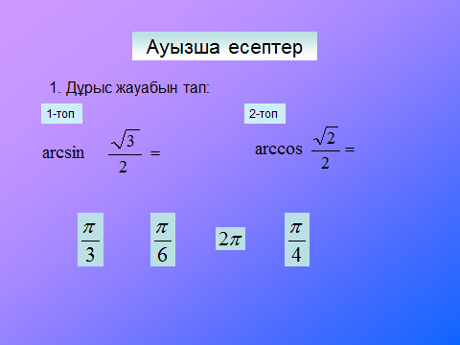
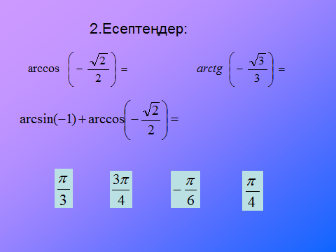
ІІІ. Есептер шығару
2-бөлім: “Білімдіге дүние жарық, білімсіздің күні кәріп”. Әр оқушы жеке өз дәптерлерінде шығарып, жауабын тексереді.
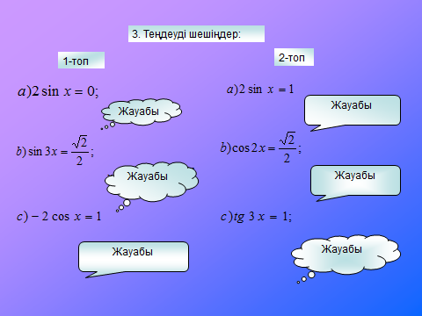
3 – бөлім: “Ақылдассаң шешерсін, ақылдаспасаң кем көсерсің”. Топ мүшелері бірігіп шығарады.
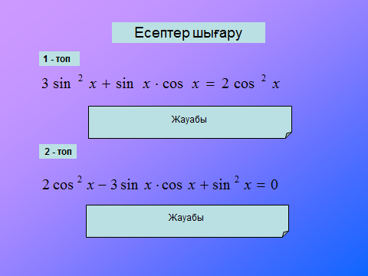
IV. Білімді тексеру
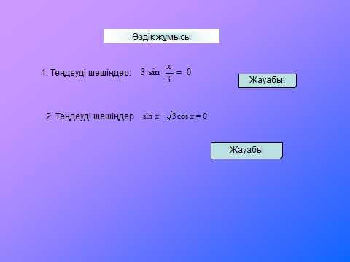
V. Сабақты қорытындылау.
Осы тарауда сендер нені үйрендіңдер? Оқушылардың жауаптары тыңдалып, қорытынды жасалады.
VI. Бағалау.
VIІ. Үй жұмысы.

